Бентоніт і компоненти мийки бурової установки
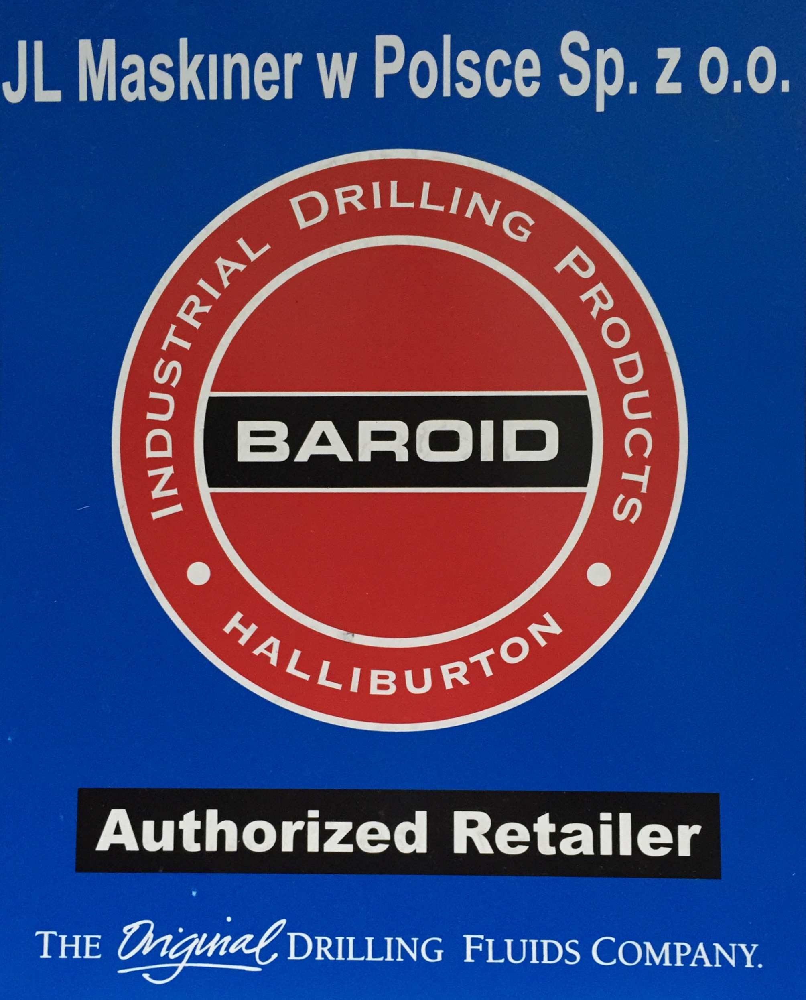
Правильний добір компонентів для приготування скруберів, є істотною ланкою досягнення успіхів в виконанні проектів безвикоповими технологіями. Скрубер бурової установки є важливим інструментом для технологіі HDD, тому що виконує кілька підставових функцій – охолоджує електроніку, змащує бурильні інструменти і стабілізує отвір. В залежності від умов ґрунтових, для приготування бурової мийки слід наносити продукти доброї якості та класу. Компоненти BAROID® сповнюють критерії найвижчої якості. Виробник марки Ditch Witch® рекомендує вживання авторитетних компонентів.

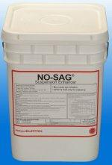
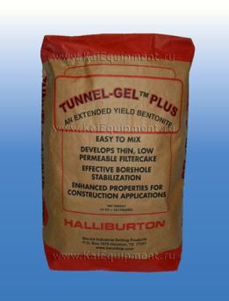
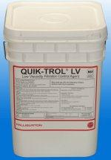









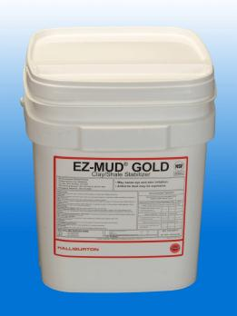

Базова функція Додаткова функція |  | В’язкість | Розріджувач | Контроль фільтрації | Поверхнева діяльність | Змащення | Суспензія | Інгібітор | Рекомендоване дозування
Продукт | Опис |  |  |  |  |  |  |  | на m³  (1000 l)
TUNNEL-GEL®MAX | Згущувач |  |  |  |  |  |  |  | 30 - 45 kg
TUNNEL-GEL®PLUS | Високе отримання в’язкості скрубера |  |  |  |  |  |  |  | 20 – 35 kg
TUNNEL-GELTMSW | Бентоніт до морської води |  |  |  |  |  |  |  | 20 – 35 kg
BORE-GEL® | Порошок для горизонтальних свердловин |  |  |  |  |  |  |  | 25 – 60 kg
AQUA-CLEAR®PFD | Диспергатор/розчинник |  |  |  |  |  |  |  | 0,5 – 2 litr
EZ-MUD®GOLD | Стабілізатор сланцевої глини/контроль фільтрації |  |  |  |  |  |  |  | 0,5 – 1,5 kg
N-SEALTM | Розчинний квас при атрофії циркуляції |  |  |  |  |  |  |  | 5 – 13,6 kg
PENETROL® | Неонна субстанція поверхнево-активна |  |  |  |  |  |  |  | 1 – 2 litr
QUIK-TROL®GOLD | Контроль фільтрації |  |  |  |  |  |  |  | 0,5 – 1,5 kg
QUIK-TROL®  GOLD LV | Низька легкість/контроль фільтрації |  |  |  |  |  |  |  | 0,5 – 1,5 kg
SODA ASH | Редуктор вапна/регулятор pH |  |  |  |  |  |  |  | 0,5 – 2 kg
BIO-BORETM | Органічна рідина |  |  |  |  |  |  |  | 25 – 45 kg
NO-SAG® | Підсилювач суспензій |  |  |  |  |  |  |  | 0,3 – 1,5 kg
POLY-BORETM | Стабілізатор стін отвору |  |  |  |  |  |  |  | 0,5 – 1,5 kg
IDP-496 | Фактор мастила |  |  |  |  |  |  |  | 5 – 10 litr
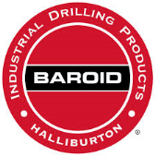
Дітч Вітч Україна є авторизованим представником продуктів марки Baroid®. В Україні

